ČETRTEK – 21. 5. 2020
MATEMATIKA
OCENJEVANJE ZNANJA dopoldne ob 11.00 ali popoldne ob 16.00.
Učenec naj rešuje eno šolsko uro – 45 min. Ko konča z reševanjem, naj si še enkrat naloge sam pregleda, poslikajte in mi pošljite do 12.00 oz. do 17.00. Za reševanje potrebuje miren prostor, ošiljen svinčnik, radirko in geotrikotnik.
Dragi učenec, dobro si preberi navodila, premisli, podčrtaj podatke ali si jih izpiši pri besedilni nalogi, reši, odgovor oblikuj v celih povedih in na koncu še vse enkrat preveri. Potrudi se.
Dragi starši, tudi danes, kot že dva meseca do sedaj, ste vi otrokov učitelj. Dovolite mu, da pokaže svoje znanje, zaupam vam. Popravljen test vam vrnem, da bodo lahko naredili popravo, če ne do petka, pa do ponedeljka. Hvala.
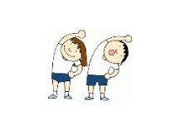SPROSTITEV IN GIBANJE
ŠPORT
